JUSTIFICATIVA

Considerando-se que a Alameda Guajarina, no bairro do Distrito Industrial, ainda não foi contemplada com os serviços de infraestrutura como: terraplanagem, asfalto e drenagem.
Considerando-se que este é um pleito antigo dos moradores, que têm cobrado deste edil que apresente uma proposta parlamentar para levar os serviços necessários àquela comunidade.
Considerando-se a preocupação da atual gestão municipal em executar obras que melhorem a qualidade de vida dos nossos munícipes é que apresento aos nobres vereadores o seguinte:

REQUERIMENTO Nº________/2026

REQUEIRO, após anuência do Douto e Soberano Plenário, que seja oficiado o Exmo. Sr. DANIEL SANTOS, Prefeito Municipal, para que ele determine a secretaria competente que EXECUTE SERVIÇOS DE DRENAGEM, TERRAPLANAGEM E PAVIMENTAÇÃO ASFÁLTICA, SINALIZAÇÃO HORIZONTAL E VERTICAL, MANUTENÇÃO NOS PONTOS DE ILUMINAÇÃO PÚBLICA, NA ALAMEDA GUAJARAÍNA, localizada na Terceira Rua Rural, Residencial Ilhas de Anani, no Distrito Industrial.

Sala das Sessões, em 10 de fevereiro de 2026.

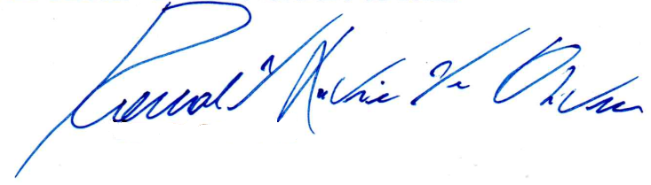

Vereador DEDÊ
Ronald Oliveira

